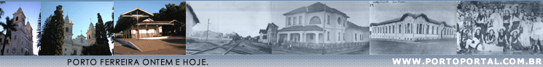



A Igreja Matriz

Com sua frente voltada para a Rua São Sebastião, a antiga Igreja Matriz começou a ser construída em 1886.

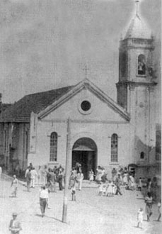
Com subscrição pública encabeçada por Abel Cardoso de Araújo Lima, teve como principais benfeitores a Companhia Paulista de Estradas de Ferro, que contribuiu com todo o madeiramento, tráves de ferro e telhado, e a Câmara Municipal de Descalvado, que fez doação de quatro contos de réis para a construção.

O prédio era unicamente um barracão, construído por Benedito de Melo, e os sinos eram dependurados em grossas madeiras, ao lado da Igreja.

Depois de algum tempo, Francisco Rocha Cupido, fabriqueiro encarregado da administração e bens da Igreja, mandou construir pequena torre onde foram colocados os sinos.

Em 1902 essa torre foi demolida e outra mais moderna erguida sob a orientação do padre Moysés Nora, vigário da Paróquia.

Além de outros donativos recebidos, o sino principal, o forro, a pintura e mais 700 mil réis foram doados pelo coronel Procópio de Araújo Carvalho.

A imagem de São Sebastião, nosso padroeiro, foi doada por João Procópio de Carvalho, e a pia batismal de mármore, doação de João Carlos de Arruda.

Em 1920, aconteceu nova reforma, custeada pelo coronel Procópio de Araújo Carvalho.

A Igreja, que parecia enorme na época, podia abrigar pouco mais de 200 pessoas, servindo à comunidade durante 65 anos, tendo sua demolição iniciada no dia 4 de fevereiro de 1952.

Lembro-me que era um dia escuro e, a cada tijolo tirado das velhas paredes, parecia que cometíamos o pecado de fazer tornar pó a sagrada Casa, onde durante tantos anos, milhares de ferreirenses ali encontraram o bálsamo para suas dores e aflições.

Depois de alguns dias, só restava a torre, que parecia despida, medrosa, solitária, ali na praça.

Um grosso cabo de aço, passado à sua volta e ligado a um trator, fez vir abaixo aquele monumento que logo estava em pedaços, pronto para ser mais uma pilha de tijolos.

Nossa velha e querida Igreja Matriz... Portas altas que se abriam ainda bem cedo e, de sua frente, já se ouvia reza e canto, de tanta gente que professava sua fé.

Foi ali lembro-me bem que, ainda menino, entrei e, ajoelhando-me quase com medo e movido por alguma coisa que nunca consegui saber contar, comecei a falar com Deus.

Naquela mesma Igreja acolhedora meus pais foram batizados, crismados e uniram-se para o início de uma vida a dois, três, quatro, cinco, seis, sete e oito, finalmente.

Tempos depois, tudo vinha a acontecer com a gente na velha Igreja de enorme cruz iluminada, que era vista de longe com sua torre parecendo alcançar o céu ou apontando ser ali os campos verdes e floridos do Senhor. Aquelas portas altas por onde tantas vezes passamos com esperança e saímos na certeza de encontrar caminhos.

Velha e querida Igreja, que revemos em sonho com seus vitrais coloridos... Pátio enorme, onde corri menino, olhando admirado as bexigas coloridas esbarrando em tanta gente, no vaivém das quermesses do Padroeiro São Sebastião.

E a nossa ânsia de ajudar o mascate a vender mil coisas, para ganhar um anel de latão reluzente que, para nossos olhos, parecia precioso, ou então alguns tostões que no bar do Zé Olivieri seriam trocados por gostosos sorvetes ou montão de balas, saboreadas às escondidas para não ter que dividir.

Toda a população se concentrava ali, em frente à Igreja, para depois sair em procissão e, no final, ouvir o vigário falar de paz e amor.

Bem depressa o sol se escondia e já era noite.

Mil segredos trocados no correio-elegante, o jornalzinho apimentado que falava da vida de todo mundo; a preocupação de comprar o número de sorte; ouvir a banda que, furiosa, tocava o dobrado; o "dou-lhe uma, dou-lhe duas e dou-lhe três" gritado pelo Antonio Elias, que batia o martelo. O alto-falante que tocava estridente; andar no barquinho ou na roda gigante; piscar prá garota que passava rebolando, quase tropeçando, e assistir, emocionado, à grande queima de fogos que, no final, mostrava o castelo com a imagem do glorioso São Sebastião.

Que saudade de tudo isso!...
Direitos autorais © www.portoportal.com.br
© Copyright by tutti 2004

